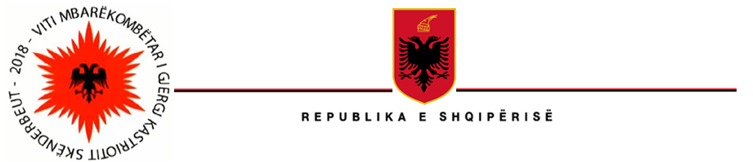

MINISTRIA E FINANCAVE DHE EKONOMISË
KOMISIONI I KUALIFIKIMIT TË AUDITUESVE TË BRENDSHËM NË SEKTORIN PUBLIK

LISTA PARAPRAKE E KANDIDATËVE PËR AUDITUES TË BRENDSHËM
TE SHPALLUR FITUES PER NDJEKJEN E PROCESIT TE CERTIFIKIMIT
SEZONI 2018-2019

Nr | Emri Mbiemri | I N S T I T U C I O N I
1 | Ruskeda Bilali | Universiteti i Shkodrës "Luigj Gurakuqi"
2 | Drita Morina | Bashkia Cërrik
3 | Said Shehu | Drejtoria e Përgjithshme "Posta Shqiptare" sh.a
4 | Lorena Pasmaçiu | Zyra Qendrore e Regjistrimit të Pasurive të Paluajtshme,
5 | Ermonela Spahiu | Universiteti "Ismail Qemali" Vlorë
6 | Klarita Hoxha | Bashkia Sarandë ,
7 | Dezdemona Aliçkaj | Ministria e Financave dhe Ekonomisë
8 | Eda Matuka | Fondi i Sigurimit të Detyrueshëm të Kujdesit Shendetësor, Drejtoria Rajonale Durrës
9 | Lorena Ismaili | Sh.a "Ujësjellës Kanalizime" Pogradec
10 | Rezart Hamataj | Bashkia Tiranë
11 | Brunilda Agolli | Bashkia Tiranë
12 | Manjola Malile | Operatori Shpërndarjes Energjisë Elektrike (OSHEE)
13 | Gentjan Thoma | Ministria e Drejtësisë
14 | Enea Mati | Shërbimi Social Shtetëror
15 | Marjanthi Rrapaj | Universitetin "Ismail Qemali" Vlorë
16 | Suzana Demaj | Bashkia Himarë
17 | Gentian Leva | Agjencia e Auditimit të Programeve të Akredituara nga BE
18 | Alma Naska | Drejtoria e Përgjithshme e Burgjeve
19 | Gazmend Marku | Bashkia Mirditë
20 | Alket Premti | Bashkia Dropull
21 | Klajd Çeliku | ALUIZNI
22 | Qazim Malasi | Bashkia Ura Vajgurore
23 | Llazar Lazri | Operatori Shpërndarjes Energjisë Elektrike (OSHEE)
24 | Brunilda Koçi | Ujësjellës Kanalizime, Tiranë
25 | Joan Gjeta | Bashkia Librazhd
26 | Eriola Loshi | Spitali Universitar "Shefqet Ndroqi"
27 | Davë Marku | Bashkia Kurbin
28 | Abdulla Duka | Operatori Shpërndarjes Energjisë Elektrike (OSHEE)
29 | Veri Kuka | Bashkia Klos
30 | Martin Sakaj | Shoqeria e Parë Financiare e Zhvillimit FAF sh.a
31 | Arjana Nerguti | Bashkia Kukës
32 | Erisela Çikopana | ZQRRR,Tiranë
33 | Petrit Bregasi | Instituti i Sigurimeve Shoqërore,
34 | Dorina Ilnica | Universiteti "Ismail Qemali" Vlorë
35 | Kristina Markaj | Bashkia Vorë
36 | Sonila Hoxha | Bashkia Elbasan
37 | Loreta Hoxha | Fondi Shqiptar i Zhvillimit
37 | Elvisa Kulli | Bashkia Vorë
39 | Alba Hoxha | Agjencia Kombëtare e Shoqërisë së Informacionit (AKSHI)
40 | Ardian Dervishi | Bashkia Peqin
41 | Ana Durri | Bashkia Lushnjë
42 | Jonida Nozllaku | Bashkia Tiranë
43 | Ina Bora | Operatori Shpërndarjes Energjisë Elektrike (OSHEE)

Mbyllet me numrin 43 ( dyzetë e tre)

